Скупови тачака у равни
1. Колико уочаваш полуправих чија је крајња тачка E?

6 7 5 8
2. Колико различитих правих је одређено са три неколинеарне тачке:
две ниједна бесконачно три једна
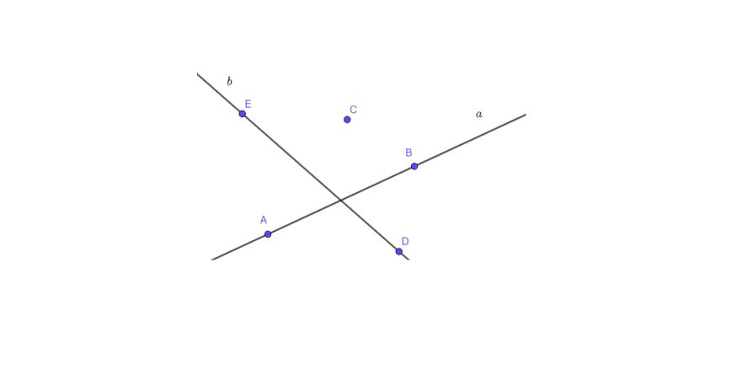
3. На основу слике изабери тачна тврђења:
B∉b E∈a C∈b D∈b D∉a
A∈a C∉a A∉a
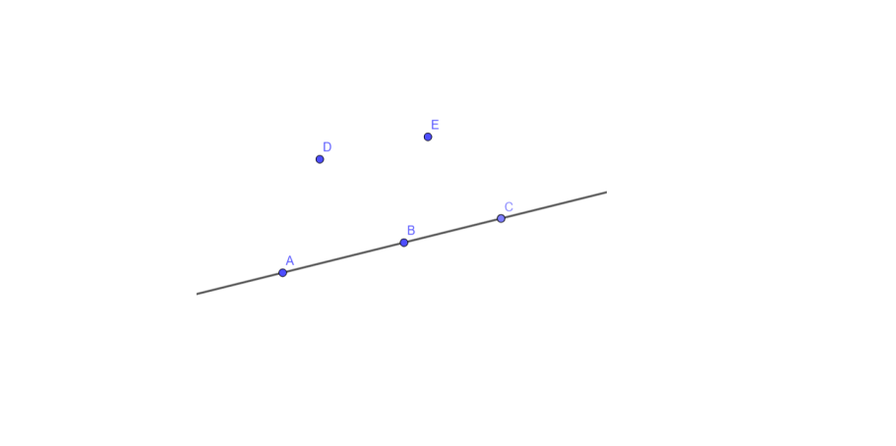

4. Ако су тачке A, B и C колинеарне, колико различитих правих је одређено тачкама A, B, C, D и E?
8 7 6 5
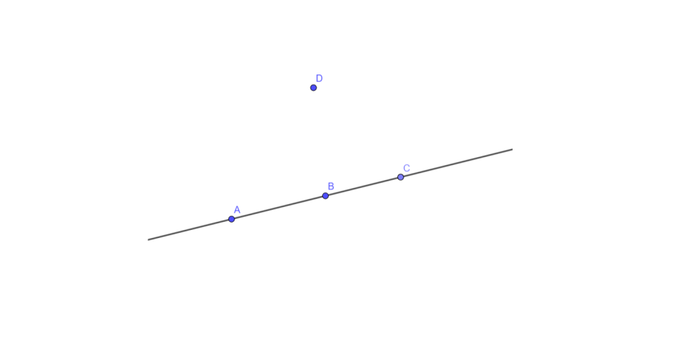
5. Ако су тачке A, B и C колинеарне, колико дужи је одређено тачкама A, B, C и D ?
6 4 5 3
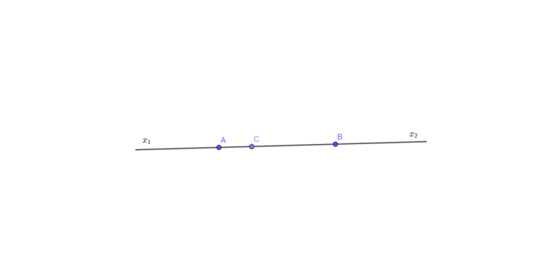
6. Који од датих пресека представља дуж?
Аx₂ꓵ Bx₁ Аx₁ ꓵ Bx₂ Cx₂ꓵ Аx₁
7. Колико правих је одређено двема различитим тачкама?
ниједна тачно две бесконачно тачно једна
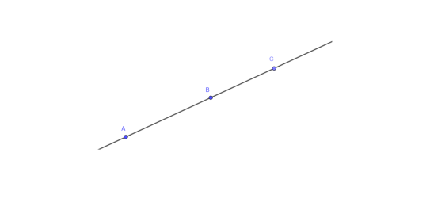
8. Тачке А, B и C са слике су:
колинеарне неколинеарне
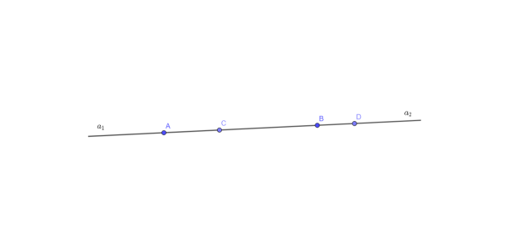
9. На основу слике одабери тачне исказе:
BD⊂Ca₁ CB⊂Ca₁ AC∩BD=∅ АB⊂Aa₂ AC∩CB=∅ АB⊂AD

